簡単！風水で幸運を引き寄せ運気を上げる！玄関から始める６つの方法
（ＳＥＯキーワード 風水 玄関）
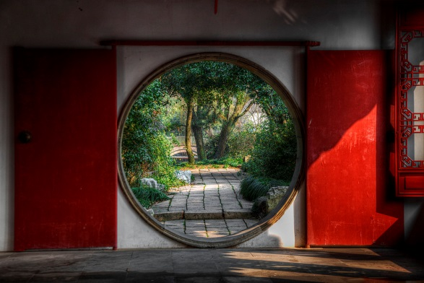

風水では、玄関は気の出入り口、良い気も悪い気も交差する量が最も多く、玄関がその家の運気を左右すると言っても過言ではありません。玄関はその家の第一印象であり、そこで良い気が家に入るか否かを決めます。より多くの良い気を家に招いて長く滞在してもらい、悪い気を跳ね返すような玄関のお手入れを始めてみませんか？
ここでは玄関のお手入れで幸運の気を引き寄せる６つの方法を紹介します。誰でもできる簡単な内容ですので、気負わずに是非玄関のお手入れにお役立てください。

簡単！風水で幸運を引き寄せ運気を上げる！玄関から始める６つの方法

〚方法１：靴には悪い気がついている！？運気アップの為の整理整頓〛
風水において靴は運気を運ぶアイテム。良い気もあれば、外の世界や自分の足の汗や汚れといった悪い気がついているのがほとんどです。玄関に靴を置いたままにすると、そこから悪い気が流れ充満して良い気が入ってこなくなります。そこで、帰宅してから始める靴の整理整頓の方法を紹介します。
(幸運を引き寄せる靴のしまい方)
・帰宅したら玄関に入る前に簡単に靴の外側と底をブラシで軽く磨く
- 雨に濡れた場合は、靴の内側に新聞紙を丸めて湿気を取る
- 原則は玄関における靴は１足までで、あとは下駄箱にしまう
新しい靴も置いたままにしておくと次第にホコリをかぶり悪い気がつきますので、積極的に下駄箱に靴をしまう習慣を身につけましょう。

〚方法２：玄関マットで悪い気を遮断！明るめの色で幸運を引き寄せる〛
風水において玄関マットを敷くことにより、玄関から入ってくる悪い気を遮断します。華やかな色を使った玄関マットは良い気を呼び寄せるので、厄除けの効果がある[赤色]が入っているとより良いですね。逆に、停滞や停止の色である黒や太いストライプが入った柄だと運気自体も停滞し悪い気を呼びますので気を付けて下さい。

〚方法３：鏡を置く場所によって効果が変わる！？正しく活用し運気を上げる〛

風水において鏡はパワーアップアイテムです。鏡の置き場所によって住人の人気運と金運を引き寄せてくれます。玄関を背に左側に鏡を置くと金運アップに、右側に鏡だと人気運アップに効果があります。両方に鏡を置くと互いに反発し合い逆効果になります。目的を絞って左右どちらかに置くと良いですね。又、玄関正面の鏡は家に招いた良い気を跳ね返してしまいますので絶対にやめて下さい。

〚方法４：古い靴には悪い気が宿る！履かない靴を捨て、良い気を引き寄せる〛

靴は運気を運ぶアイテム。いつまでも履かない靴を取っておくのは風水では絶対にやめて下さい。なぜなら古くなった靴は次第に悪い気を放出し、玄関、下駄箱から家の中へと侵食します。悪い気で充満した下駄箱では新しく購入した靴(良い運気)にも悪い気が伝染し、良い運気を跳ね返してしまいます。
古くなった靴を捨て、良い気を引き寄せてみませんか？３年以上履いていない靴は積極的に処分し下駄箱の整理をしましょう。

〚方法５：傘には悪い気が付着しやすい！？運気アップの整頓法〛

風水において雨は天からの老廃物であり、大気中の汚れや悪い気を含んでいます。雨で傘が濡れたまま玄関に置くと、家の中に悪い気が侵食し、良い気が逃げていきます。そこで、良い気を逃がさないための傘の整頓方法を紹介します。
(幸運を逃がさない傘の整頓法)
・雨の水滴がついた傘は玄関の外で払う。
・壊れた傘や使ってない傘は、悪い気を多く含んでいます！即処分し、本数は住人の数程度にしましょう。
・傘立ての材質は水を吸いやすい木製は避け、土の気を持つ陶器や錆びないステンレス製のものだと良いですね。なるべく傘立ては玄関の外に置くと悪い気が家の中に入ってこなくなります。

〚方法６：玄関はすっきりと！遊び道具は家の中へ収納〛

風水上、玄関はその家の第一印象です。清潔にスッキリとする事で良い気が家の中に入りやすくなります。しかし、ゴルフバックなど趣味の道具を玄関に置いたままにすると、良い気を跳ね返します。そして、家の住人が趣味に力を入れるようになり、仕事が不調になります。子供の玩具道具も同様、家の中が子供中心になり金運が弱くなるので注意しましょう。玄関と関連のない道具は家の中の場所へ、玄関は常にスッキリ！を意識して下さいね。

いかがでしたか？ 家の中で最も気の出入りが多い玄関において、簡単なお手入れで幸運をこちらから引き寄せてみませんか？風水は毎日の積み重ねによって効果が断然違います！まずは三ヶ月を目標に毎日意識して玄関のお手入れにお役立てください。

まとめ
すぐに出来る運気パワーアップ風水生活！玄関から始める６つの方法
〚方法１：靴には悪い気がついている！？運気アップの為の整理整頓〛
〚方法２：玄関マットで悪い気を遮断！明るめの色で幸運を引き寄せる〛
〚方法３：鏡を置く場所によって効果が変わる！？正しく活用し運気を上げる〛
〚方法４：古い靴には悪い気が宿る！履かない靴を捨て、良い気を引き寄せる〛
〚方法５：傘には悪い気が付着しやすい！？運気アップの整頓法〛
〚方法６：玄関はすっきりと！遊び道具は家の中へ収納〛

